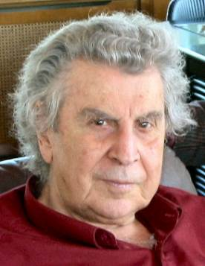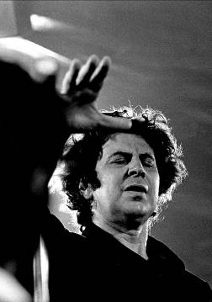
Ми́кис Теодора́кис (греч. Μίκης Θεοδωράκης, р. 1925) — известный греческий композитор и политический деятель. Лауреат Международной Ленинской премии «За укрепление мира между народами» (1983).
Теодоракис родился 29 июля 1925 года на греческом острове Хиос. Его отец был выходцем с острова Крит, мать родилась в Малой Азии. С детства мальчик проявил интерес и любовь к музыке, свои первые песни он стал сочинять, еще не умея играть на музыкальных инструментах. В возрасте 17 лет организовал хор в пелопоннесском городе Триполисе.
Во время Второй мировой войны Теодоракис участвовал в Движения Сопротивления. Был схвачен нацистами и подвергался пыткам.
Во время гражданской войны в Греции (1946—1949) композитор был отправлен в ссылку на остров Икария, а затем помещен в концлагерь на острове Макронисос, где также подвергался пыткам и избиениям.
В 1950 году окончил Афинскую консерваторию по классу композиции у Филоктитиса Икономидиса. Затем с 1954 по 1959 год в Парижской консерватории учился музыкальному анализу у Оливье Мессиана и дирижированию у Эжена Виго. Живя во Франции, много сочинял. К этому периоду относятся камерные прелюдии и сонатины, симфонические произведения и три балета.
В 1959 году композитор вернулся в Грецию. Организовал оркестр в Афинах и Музыкальное общество в Пирее. Занимался также политической деятельностью, в частности был депутатом парламента от Единой демократической партии (1964—1967). В апреле 1967 года вскоре после путча, устроенного «черными полковниками», Теодоракис ушел в подполье. Полковники запретили его музыку, а вскоре композитор попал в тюрьму, где провел пять месяцев. В 1968 году его освободили под давлением мирового общественного мнения и отправили в ссылку, но уже в 1969 году поместили в концлагерь Оропос (под Афинами). За него снова заступились всемирно известные деятели культуры, в частности, Д. Шостакович, Л. Бернстайн, А. Миллер, Г. Белафонте. Это возымело действие, и в апреле 1970 года композитор был освобожден. С 1970 года он жил и работал во Франции. В изгнании он продолжал борьбу, устраивая концерты в пользу борцов с хунтой. После падения хунты в июле 1974 Теодоракис снова вернулся в Грецию.
В 1980-х и 1990-х он несколько раз избирался в парламент, был министром в правительстве К. Мицотакиса. В настоящее время — на пенсии. Его племянница Маро Теодораки — также известный греческий композитор.

Произведения
Перу Теодоракиса принадлежат многочисленные симфонии, камерные произведения, а также популярные песни и танцы в народном стиле (циклы «Лирика», «Дионис», «Федра», «Море» и др.). Всемирную известность получил его танец сиртаки. В разные периоды он создал также оперу «Квартал ангелов»; балеты «Орфей и Эвридика», «Антигона», «Медея», «Лисистрата», «Песнь о мёртвом брате», «Любовники из Теруэля», музыка к драматическим спектаклям (к трагедии «Эдип-царь» Софокла и др.) и фильмам («Грек Зорба» М.Какоянниса, 1964); вокальные сочинения.

Награды и премии
- Международная Ленинская премия «За укрепление мира между народами» (1983)
- премия Ленинского комсомола (1967) — за песни мужства и свободы, зовущие молодёжь на борьбу против угнетения, фашизма, за мир и лучшее будущее

https://ru.wikipedia.org/wiki/%D0%A2%D0%B5%D0%BE%D0%B4%D0%BE%D1%80%D0%B0%D0%BA%D0%B8%D1%81,_%D0%9C%D0%B8%D0%BA%D0%B8%D1%81

